刷 牙
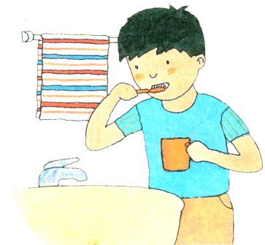

我们每天都要刷2次牙，早上刷一次，晚上刷一次。养成饭后漱口的好习惯。

- 学一学：

- 学会漱口

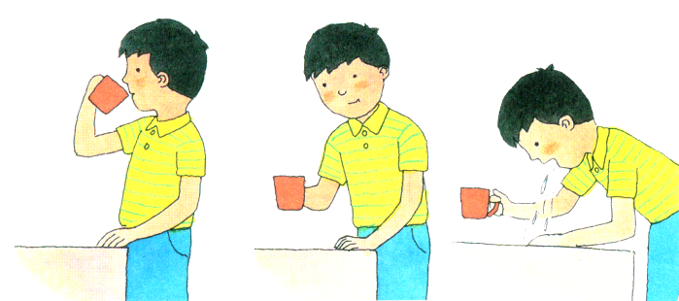

- 正确的刷牙方法：

1、先刷牙齿的外面，上下交替刷牙。


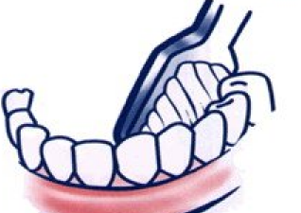
2、再刷牙齿的里面，上下交替刷牙

- 最后刷牙齿的咬合面，来回交替刷牙
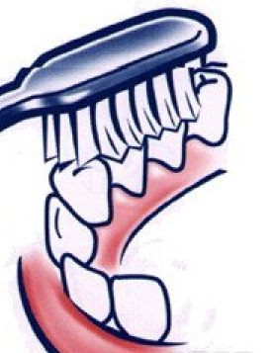

- 读一读：
刷牙歌
手拿小牙刷，
天天来刷牙。
早上刷一次，
晚上刷一次。
牙齿白又白，
我们真可爱。

